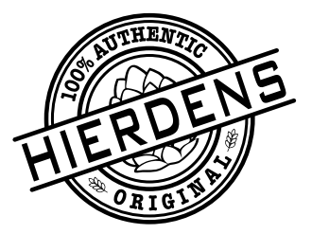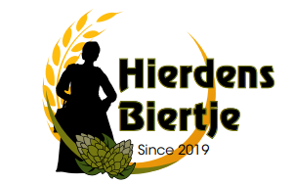

Hierdense Eigenweisse
Ingredienten
Tarwe Mout 2800 Gram
Pilsener Mout 1700 Gram
Munich Light 360 Gram
CaraMunich II 110 Gram
CaraMunich III 23 Gram
Hops:
Hallentauer MittelFrüh 25 gram in begin en 15 gram 15 minuten voor einde kook

Gist : White Labs Hefeweizen IV ALE WLP380

